**Clase 5**

Introducción a la informática

**THE BIG PICTURE**

Computador

* Recibe datos
* Almacena, transmite o imprime
* Muestra resultados
* Procesa

**Buses de datos**

Informacion que viaja a travez del computador por pulsos electricos que son interpretados en binario (bits) y recibida por el cpu

Cpu

Unidad central de proceso. Necesita instrucciones para realizar cualquier tarea. Busca las instrucciones en la memoria

Texto alternativo generado por el equipo:
CPU 
Memoria 
Instrucciones 
aaaaa 

*Busca las instrucciones sobre:*

Texto alternativo generado por el equipo:
El botón sobre el que hicimos clic 
El programa que contiene 
ese botón 
Lo que sucede luego de hacer clic 
con el botón 
Encontrar la instrucción para 
pausar el vídeo 

Luego de esto manda la info al monitor

**COMPONENTES INTERNOS**

Elementos fisicos dentro de la pc que son inseparables de ella para funcionar

Esquema general

* CPU (procesador): cerebro, su funcion es interpretar y ejecutar instrucciones a traves de operaciones aritméticas y lógicas.
* Placa madre: placa principal donde todos los dispositivos se conectan tanto circuitos electricos como usbs y otro disp.
* Memoria RAM: almacena info temporal, se elimina cada vez que se apaga el pc.
* Memoria ROM: almacena info permanente, guarda confg inicial para el arranque pc y funcionamiento básico.
* Disco rígido o duro: almacena datos de manera permanente, almacena archivos de todo tipo.
* Tarjeta video: encargada mostrar imágenes en el monitor.
* Tarjeta sonido: permite al pc reproducir o recibir sonidos por audífonos o parlantes.

**COMPONENTES EXTERNOS**

Que la pc usa pero no son indispensables para su funcionamiento

Texto alternativo generado por el equipo:
Dispositivos periféricos 
Son aquellos que se conectan a la CPU para añadir 
funciones u operaciones a la computadora, pero 
no son parte esencial de la misma. 
Pueden ser: 
Disco rigido 
extraíble 
• 
De entrada: Introducen datos a la 
computadora. 
De salida: Extraen datos de la computadora. 
Mixtos: Cumplen ambas funciones. 
De almacenamiento: Permiten 
almacenamiento permanente. 
Se conectan de manera externa. 
De comunicación: Permiten la 
conexión entre computadoras. 
Monitor 
mouse 

**DISPOSITIVOS DE ENTRADA, SALIDA Y MIXTOS**

Se conectan a la CPU para añadir funciones u operaciones a la computadora, pero que no forman parte permanente de esta.

Entrada

Aquellos dispositivos que sirven únicamente para introducir datos, es decir, para captar nueva información o comunicar al usuario con la computadora. Son los que comunican a la computadora con el mundo exterior de distintas maneras.

* Teclado
* Microfono
* Camara
* Sensor huella
* Escaner
* Panel tactil
* Tabletas graficas
* Mouse
* Lector cd
* Joystick

Salida

Aquellos periféricos que permiten extraer información proveniente de la computadora. Es la única manera en la que la computadora puede emitir información y comunicarse con el usuario.

* Monitor
* Parlante
* Proyector
* Impresora 3d
* Impresora

Mixtos

Aquellos dispositivos electrónicos que permiten el ingreso y el egreso de información de la computadora. Llevan a cabo las tareas de los dispositivos de entrada y de salida a la vez.

* Pantalla táctil
* Modem
* Casco realidad virtual
* Impresora multifuncional
* Tarjeta red

**PlayStation Vita**

Imagen representativa

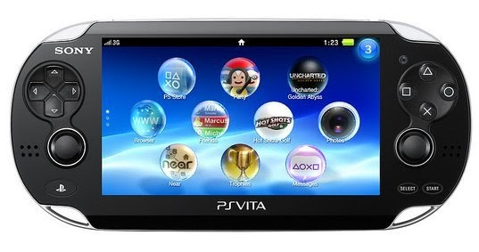

# Núcleos

¿Cuántos núcleos tiene el procesador?

Rta: 4 núcleos

Frecuencia base

Velocidad básica del reloj.

Rta:0,8 Gigahertz  a 2 Gigahertz

Frecuencia máxima

Velocidad del reloj cuando se lo overclockea.

Rta:0,8 Gigahertz a 2 Gigahertz

Subprocesos

Cantidad de hilos que puede ejecutar a la vez.

Rta: 4 (la cantidad de núcleos)

Caché

Velocidad de la memoria interna del CPU.

Rta:L1 32 Kilobytes, L2 de 128 KiloBytes a 8 Megabytes

**Nintendo 3DS**

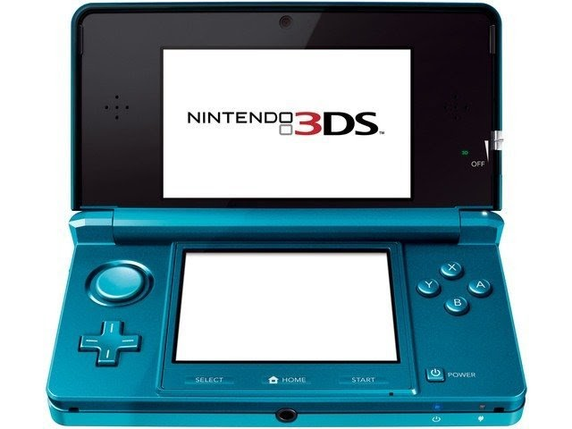

# Núcleos

¿Cuántos núcleos tiene el procesador?

Rta: 2 núcleos (dual Core)

Frecuencia base

Velocidad básica del reloj.

Rta: 1 gigahertz a 1.5 gigahertz

Frecuencia máxima

Velocidad del reloj cuando se lo overclockea.

Rta:1 gygahertz a 1.5 gygahertz

Subprocesos

Cantidad de hilos que puede ejecutar a la vez.

Rta: 2

Caché

Velocidad de la memoria interna del CPU.

Rta: 32 bits